Resolución del Pleno del Instituto de Transparencia, Acceso a la Información Pública y Protección de Datos Personales del Estado de México y Municipios, con domicilio en Metepec, Estado de México, a cinco de noviembre de dos mil veinte.

VISTOS los expedientes electrónicos formados con motivo de los recursos de revisión números 03465/INFOEM/IP/RR/2020 y 03469/INFOEM/IP/RR/2020, interpuestos por el C. xxxxxxxxxxxxxxxxxxxxxx, en lo sucesivo el recurrente, en contra de las respuestas del Ayuntamiento de Toluca, en lo subsecuente el sujeto obligado, se procede a dictar la presente resolución.

A N T E C E D E N T E S D E L A S U N T O

PRIMERO. De las Solicitudes de Información.
Con fecha veinticuatro de agosto de dos mil veinte, el recurrente, presentó a través del Sistema de Acceso a la Información Mexiquense (SAIMEX) ante el sujeto obligado, las solicitudes de acceso a la información pública, registradas bajo los números de expediente 00636/TOLUCA/IP/2020 y 00653/TOLUCA/IP/2020, mediante las cuales solicitó información en el tenor siguiente:

Solicitud de información 00636/TOLUCA/IP/2020

“Por este conducto de acceso a la información solicito que se me proporcione los requerimientos para establecer un vereficentro” [Sic]

Solicitud de información 00653/TOLUCA/IP/2020

“Por este conducto de acceso a la información solicito que se me proporcione los documentos necesarios para poder establecer una escuela privada.” [Sic]
MODALIDAD DE ENTREGA: A través del SAIMEX, en todos los casos.

SEGUNDO. De las respuestas del Sujeto Obligado.
En el expediente electrónico SAIMEX, se aprecia que el día veintiséis de agosto de dos mil veinte, el sujeto obligado dio respuesta a las solicitudes de información en los términos siguientes:

- Respecto de las solicitudes de información 00636/TOLUCA/IP/2020 y 00653/TOLUCA/IP/2020, en los mismos términos, por lo que en obvio de repeticiones innecesarias se cita una sola ocasión:

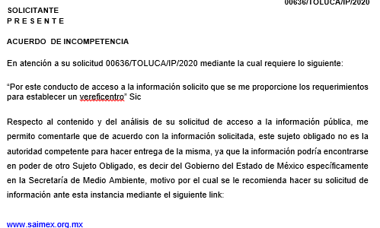

Se advierte que el sujeto obligado adjuntando a dichas respuestas, el archivo electrónico denominado “636_ INCOMPETENCIA.docx”; el cual, no se inserta por ser del conocimiento de las partes, sin embargo, será motivo de estudio en el Considerando correspondiente.
TERCERO. De la interposición de los recursos de revisión.
Inconforme con las respuestas, el recurrente interpuso los recursos de revisión, en fecha veintisiete de agosto de dos mil veinte, los cuales fueron registrados en el sistema electrónico con los expedientes números 03465/INFOEM/IP/RR/2020 y 03469/INFOEM/IP/RR/2020, en los cuales arguye como acto impugnado y manifestaciones:

Acto Impugnado:
“No me pude dar a entender y el Sujeto obligado no contesto la información a la que me refería.” [sic]

Razones o Motivos de Inconformidad:
“Por medio del presente Recusro de Revisión solicito una aclaración a mi petición de información, solicito que se me proporsione los estandares que una escuela necesita para poder contar con permiso del ayuntamiento para poder laborar” [sic]

Acto Impugnado:
“Mi solicitud no fue clara y el sujeto obligado no entendio mi solicitud de información” [sic]

Razones o Motivos de Inconformidad:
“Me permito hacer una aclaración a mi solicitu de información en donde solicito los requisitos para que el municipio de toluca deje establecer y laborar una escuela.” [sic]

CUARTO. Del turno del recurso de revisión.
Los medios de impugnación le fueron turnados a los Comisionados Zulema Martínez Sánchez, Luis Gustavo Parra Noriega, respectivamente, por medio del sistema electrónico SAIMEX, en términos del arábigo 185, fracción I, de la Ley de Transparencia y Acceso a la información Pública del Estado de México y Municipios, de los cuales recayeron acuerdos de admisión en fecha veintisiete de agosto de dos mil veinte, determinándose en ellos, un plazo de siete días para que las partes manifestaran lo que a su derecho corresponda en términos del numeral ya citado.

QUINTO. De la acumulación.
Posteriormente por acuerdo del Pleno del Instituto, en la Décima Séptima Sesión de Pleno de fecha nueve de septiembre del año en curso, se determinó acumular los recursos de revisión en estudio, ya que existe identidad del solicitante, del sujeto obligado y similitud de causas y objeto de solicitud.

Lo anterior de conformidad con lo dispuesto en el artículo 195, de la Ley de Transparencia y Acceso a la información Pública del Estado de México y Municipios, y con el artículo 18 del Código de Procedimientos Administrativos del Estado de México, los cuales establecen respectivamente:

“Artículo 195. En la tramitación del recurso de revisión se aplicarán supletoriamente las disposiciones contenidas en el Código de Procedimientos Administrativos del Estado de México.”

“Artículo 18. La autoridad administrativa o el Tribunal acordarán la acumulación de los expedientes del procedimiento y proceso administrativo que ante ellos se sigan, de oficio o a petición de parte, cuando las partes o los actos administrativos sean iguales, se trate de actos conexos o resulte conveniente el trámite unificado de los asuntos, para evitar la emisión de resoluciones contradictorias. La misma regla se aplicará, en lo conducente, para la separación de los expedientes.”

SEXTO. De la etapa de instrucción.
De las constancias que obran en el expediente electrónico del SAIMEX se desprende que el sujeto obligado fue omiso en rendir su informe justificado; por su parte, el recurrente, tampoco realizó alegatos, pruebas o manifestaciones.

Por lo que se decretó el cierre de las mismas en fecha diez de septiembre del año en curso, en términos del artículo 185, fracción VI, de la Ley de Transparencia y Acceso a la Información Pública del Estado de México y Municipios, iniciando el término legal para dictar resolución definitiva del asunto.

SÉPTIMO. De la ampliación del término para resolver.
En fecha quince de octubre de dos mil veinte, se amplió el término para resolver el recurso de revisión en términos del artículo 181 párrafo tercero de la Ley de Transparencia y Acceso a la Información Pública del Estado de México y Municipios por un plazo de quince días hábiles.

C O N S I D E R A N D O

PRIMERO. De la competencia.
Este Instituto de Transparencia, Acceso a la Información Pública y Protección de Datos Personales del Estado de México, es competente para conocer y resolver los presentes recursos de revisión interpuestos por EL RECURRENTE conforme a lo dispuesto en los artículos 6, apartado A, fracción IV de la Constitución Política de los Estados Unidos Mexicanos, 5, párrafos vigésimo segundo, vigésimo tercero y vigésimo cuarto fracción IV, de la Constitución Política del Estado Libre y Soberano de México, 1, 2 fracción II, 13, 29, 36 fracciones II y III, 176, 178, 179 fracción I, 181 párrafo tercero, 182, 185, 188 y 194, de la Ley de Transparencia y Acceso a la Información Pública del Estado de México y Municipios, 9 fracciones I, XXIV, 11 y 14 fracción I del Reglamento Interior del Instituto de Transparencia, Acceso a la Información Pública y Protección de Datos Personales del Estado de México.

SEGUNDO. Alcances del Recurso de Revisión.
Derivado de la impugnación realizada, es preciso e importante señalar que el recurso de revisión inmerso en la Ley de Transparencia vigente en la entidad, tiene el fin y alcance que señalan los numerales 176, 179, 181 párrafo cuarto, 194 y 195, y demás aplicables de la Ley de Transparencia y Acceso a la Información Pública del Estado de México y Municipios vigente, el cual será analizado conforme a las actuaciones que obren en el expediente electrónico, con la finalidad de reparar cualquier posible afectación al derecho de acceso a la información pública y garantizando el principio rector de máxima publicidad.

TERCERO. De las causas de improcedencia.
El estudio de las causas de improcedencia que se hagan valer por las partes o que se advierta de oficio por este Resolutor debe ser objeto de análisis previo al estudio de fondo del asunto, ya que el estudio de los presupuestos procesales sobre el inicio o trámite de un proceso genera eficacia jurídica de las resoluciones, más aún que se trata de una figura procesal adoptada en la ley de la materia la cual impide su estudio y resolución cuando una vez admitido el recurso de revisión se advierta una causa de improcedencia que permita sobreseer el recurso de revisión sin estudiar el fondo del asunto; las circunstancias anteriores que no son incompatibles con el derecho de acceso a la justicia, ya que éste no se coarta por regular causas de improcedencia y sobreseimiento con tales fines.
Así las cosas, del análisis del expediente electrónico no se actualiza ninguna causa de improcedencia de las referidas en el artículo 191, de la Ley de Transparencia y Acceso a la Información Pública del Estado de México y Municipios, ni mucho menos se hizo valer causa de improcedencia alguna por las partes, que resulte dable abordar, encontrándose actualizados todos los presupuestos procesales para atender el fondo del asunto, en los términos del considerando posterior.

CUARTO. Estudio y resolución del asunto.
Ahora bien, se procede al análisis de los presentes recursos, así como al contenido íntegro de las actuaciones que obran en los expedientes electrónicos, para así estar en posibilidad este Órgano Colegiado de dictar el fallo correspondiente conforme a derecho, tomando en consideración los elementos aportados por las partes y apegándose en todo momento al principio de máxima publicidad consagrado en nuestra Constitución Federal, Local y demás leyes aplicables en la materia, así como en los tratados internacionales en los que el Estado Mexicano sea parte, en concordancia con el párrafo tercero del artículo 1 de la Constitución Federal y el diverso 8, de la Ley de Transparencia local.

Ahora bien, es de mencionar que, de los requerimientos vertidos por el hoy recurrente en sus solicitudes de información, versan medularmente respecto de información relativa a diversas Secretarias del Gobierno del Estado de México.
Así pues, el sujeto obligado señalo en sus respuestas que es incompetente para generar, poseer o administrar la información solicitada ya que dentro de sus atribuciones no se encuentra poseer información del Gobierno del Estado de México, específicamente de la Secretaria de Educación y de la Secretaria del Medio Ambiente, por lo que se le orienta a dirigir sus solicitudes a las unidades de transparencia de los sujetos obligados correspondientes como se muestra a continuación:
En concordancia con lo anterior y a efecto de poder presentar su solicitud, tendrá que acceder al Sistema de Acceso a la Información Mexiquense (SAIMEX), pudiendo usar su mismo usuario y contraseña, llevando a cabo el procedimiento que se expone enseguida:
“1.- Deberá ingresar en la dirección electrónica www.saimex.org.mx
2.- Una vez ahí deberá iniciar sesión, ingresando su usuario y contraseña con los que ya cuenta o bien puede generar un nuevo usuario.
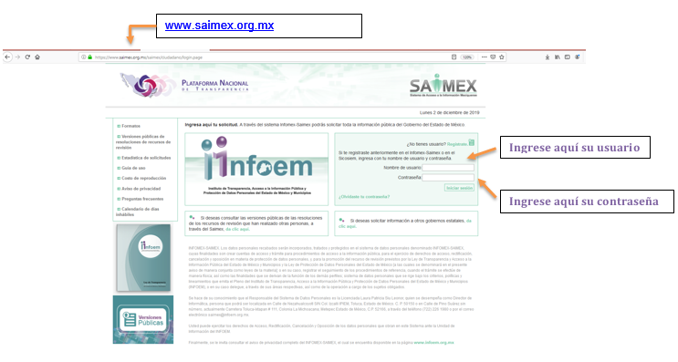

3.- Una vez que ingrese en el sistema, deberá seleccionar la opción "Solicita Información"; tal y como se muestra en seguida:
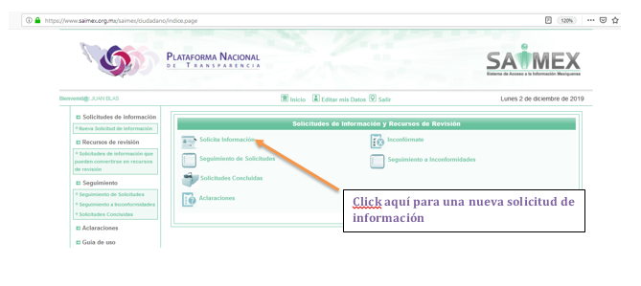
4.- Posteriormente, en el submenú "Información Solicitada", dentro del apartado denominado "Descripción clara y precisa de la información solicitada" deberá redactar su requerimiento de información que pretende obtener del Sujeto Obligado de mérito; seguidamente, podrá adjuntar archivos para detallar su solicitud, si así lo considera necesario, con las extensiones .txt, .doc, .pdf y .zip, seleccionando la opción "Seleccionar archivo"; lo anterior tal y como se muestra en seguida:
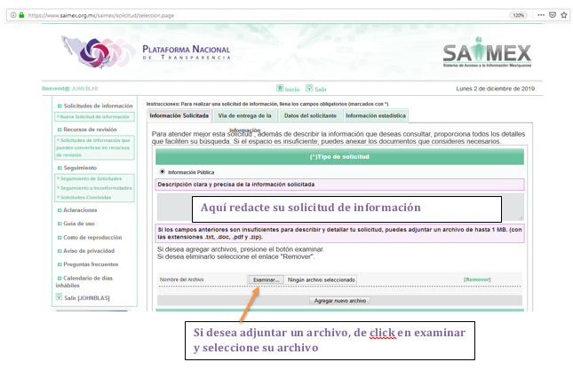

5.- En seguida, en el apartado "El sujeto obligado del cual requiere la información", deberá seleccionar la opción según el sujeto obligado que corresponda, para a continuación, del listado que se despliega con las dependencias correspondientes, ubicar y seleccionar el sujeto obligado del que requiere información y seguidamente dar clic en "Continuar"; lo anterior tal y como se ilustra en seguida:
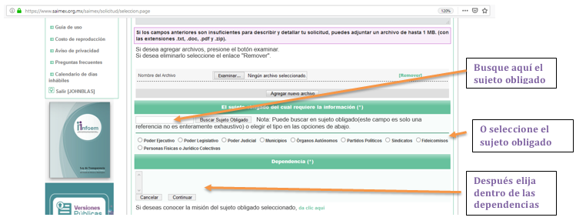
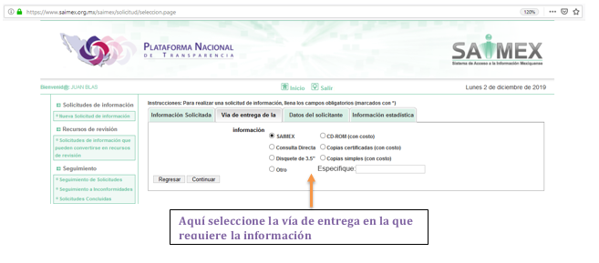
6.- Continuadamente, en el submenú "Vía de entrega de la información", podrá seleccionar la opción mediante la cual prefiere que le sea entregada la información que solicita, siendo algunas de estas con costo, de conformidad con el Código Financiero del Estado de México, para lo cual deberá cubrir el pago para que le sea entregada la información, al tenor de lo dispuesto por el Sujeto Obligado responsable de proporcionarle la información, por lo que, seleccionado lo anterior, deberá dar clic en "Continuar"; lo anterior, tal y como se muestra en seguida:

7.- Finalmente, una vez que llene satisfactoriamente lo correspondiente a "Datos del Solicitante" e "Información estadística", deberá seleccionar la opción de "Registrar", para que su solicitud se tenga por presentada ante el sujeto obligado correspondiente; tal y como se muestra en seguida:
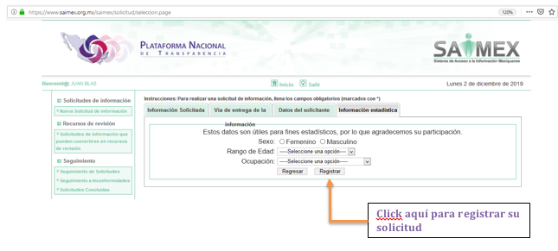Énfasis añadido.

Ahora bien, respecto a la falta de competencia aducida por el Sujeto Obligado, cabe señalar que de acuerdo al Diccionario Jurídico Elemental (disponible en Visible en: http://www.ies.edu.mx/index_htm_files/DICCIONARIO-JURIDICO-ELEMENTAL-GUILLERMO-CABANELLAS.pdf y consultado el tres de julio de dos mil diecinueve a las doce horas), la incompetencia es la capacidad para conocer una autoridad sobre una materia o asunto.

Por otra parte, según Cabanellas, Guillermo (1993), en el “Diccionario Jurídico Elemental” (p. 32 y 161), precisó los siguientes conceptos:

- Competencia: La capacidad de una autoridad para conocer sobre una materia o asunto.
- Incompetencia: Falta de Competencia.

Por lo que, la incompetencia, radica en la incapacidad de una autoridad para conocer de un tema o asunto. En el mismo sentido, conviene citar la tesis aislada número III.2o.P.11 K, publicada en el Semanario Judicial de la Federación y su Gaceta, Novena Época, Tomo XV, Mayo de 2002, Pág. 1243, misma que precisa lo siguiente:

LEGITIMACIÓN DE FUNCIONARIOS PÚBLICOS. LOS TRIBUNALES DE AMPARO, POR ESTAR VINCULADOS CON EL CONCEPTO DE COMPETENCIA A QUE SE REFIERE EL ARTÍCULO 16 CONSTITUCIONAL, NO PUEDEN CONOCER DE AQUÉLLA. El artículo 16 constitucional se refiere a la competencia que tienen las autoridades para conocer de determinadas conductas en particular, caso que corresponde a la esfera de atribuciones de las autoridades cuya competencia constituye el análisis del Poder Judicial de la Federación, mas no la forma en que una autoridad fue elegida o integrada, circunstancia que le compete estudiar a la autoridad individual o colegiada que otorgó el nombramiento o, en todo caso, el régimen establecido para ello, porque el precitado artículo constitucional no se refiere a la legitimación de un funcionario, ni a la manera como se incorpora a la función pública, sino a los límites fijados para la actuación del órgano frente a los particulares, ya que consagra una garantía individual y no un control interno de la organización administrativa.

Por otro lado, el Criterio 13/17, emitido por el Instituto Nacional de Transparencia, Acceso a la Información y Protección de Datos Personales, dispone lo siguiente:

Incompetencia. La incompetencia implica la ausencia de atribuciones del sujeto obligado para poseer la información solicitada; es decir, se trata de una cuestión de derecho, en tanto que no existan facultades para contar con lo requerido; por lo que la incompetencia es una cualidad atribuida al sujeto obligado que la declara.

En tal virtud, la incompetencia implica que de conformidad con las atribuciones conferidas al Sujeto Obligado, no habría razón por la cual éste deba contar con la información solicitada, en cuyo caso, tendría que orientar al particular para que acuda a la instancia competente, en términos del artículo 167 de la Ley de Transparencia y Acceso a la Información Pública del Estado de México y Municipios, situación que aconteció en el asunto que nos ocupa.
Lo anterior se concatena con lo establecido en los artículos 4 y 12 de la Ley de Transparencia y Acceso a la Información Pública del Estado de México y Municipios, los cuales esgrimen:
Artículo 4. El derecho humano de acceso a la información pública es la prerrogativa de las personas para buscar, difundir, investigar, recabar, recibir y solicitar información pública, sin necesidad de acreditar personalidad ni interés jurídico.
Toda la información generada, obtenida, adquirida, transformada, administrada o en posesión de los sujetos obligados es pública y accesible de manera permanente a cualquier persona, en los términos y condiciones que se establezcan en los tratados internacionales de los que el Estado mexicano sea parte, en la Ley General, la presente Ley y demás disposiciones de la materia, privilegiando el principio de máxima publicidad de la información. Solo podrá ser clasificada excepcionalmente como reservada temporalmente por razones de interés público, en los términos de las causas legítimas y estrictamente necesarias previstas por esta Ley.
[…]
Artículo 12. Quienes generen, recopilen, administren, manejen, procesen, archiven o conserven información pública serán responsables de la misma en los términos de las disposiciones jurídicas aplicables.
Los sujetos obligados sólo proporcionarán la información pública que se les requiera y que obre en sus archivos y en el estado en que ésta se encuentre. La obligación de proporcionar información no comprende el procesamiento de la misma, ni el presentarla conforme al interés del solicitante; no estarán obligados a generarla, resumirla, efectuar cálculos o practicar investigaciones.
(Énfasis añadido)
Bajo ese tenor, es evidente que toda la información generada, obtenida, adquirida, transformada, administrada o en posesión de los sujetos obligados es pública y accesible de manera permanente a cualquier persona, empero, en los términos que establezca la normatividad aplicable, conminando a los sujetos obligado a sólo proporcionar la información que se les requiera y que obre en sus archivos y en el estado en que ésta se encuentre, sin que se comprenda el procesamiento de la misma, el presentarla conforme al interés del solicitante, ni generarla, resumirla, efectuar cálculos o practicar investigaciones.

Por tanto, para que los Sujetos Obligados hagan efectivo este derecho deben poner a disposición de los particulares los documentos en los que conste el ejercicio de sus atribuciones legales o que por cualquier circunstancia obre en sus archivos, en virtud de que toda la información generada, obtenida, adquirida, transformada, administrada o en posesión de los Sujetos Obligados es pública y accesible de manera permanente a cualquier persona, en los términos y condiciones que se establezcan en los tratados internacionales de los que el Estado mexicano sea parte, en la Ley General, la Ley de Transparencia de nuestra entidad y demás disposiciones de la materia, privilegiando el principio de máxima publicidad de la información.

En esa tesitura, los Sujetos Obligados deberán poner en práctica, políticas y programas de acceso a la información que se apeguen a criterios de publicidad, veracidad, oportunidad, precisión y suficiencia en beneficio de los solicitantes.
Lo anterior, tiene sustento en los artículos 3, fracción XI, y 11 de la Ley de Transparencia y Acceso a la Información Pública del Estado de México y Municipios:
“Artículo 3. Para los efectos de la presente Ley se entenderá por:
…
XI. Documento: Los expedientes, reportes, estudios, actas, resoluciones, oficios, correspondencia, acuerdos, directivas, directrices, circulares, contratos, convenios, instructivos, notas, memorandos, estadísticas o bien, cualquier otro registro que documente el ejercicio de las facultades, funciones y competencias de los sujetos obligados, sus servidores públicos e integrantes, sin importar su fuente o fecha de elaboración. Los documentos podrán estar en cualquier medio, sea escrito, impreso, sonoro, visual, electrónico, informático u holográfico;
Artículo 11.- Los Sujetos Obligados sólo proporcionarán la información que generen en el ejercicio de sus atribuciones.” (Sic)
(Énfasis añadido)
De una interpretación sistemática de los artículos anteriores se puede deducir que el ejercicio del derecho de acceso a la información pública se centra en la potestad de los particulares para conocer el contenido de los documentos que obren en los archivos de los Sujetos Obligados, ya sea porque los generen en el uso de sus atribuciones, los administren o simplemente los posean.

Para ello, la Ley de la materia otorga la calidad de documento a los expedientes, reportes, estudios, actas, resoluciones, oficios, correspondencia, acuerdos, directivas, directrices, circulares, contratos, convenios, instructivos, notas, memorandos, estadísticas o bien, cualquier otro registro que documente el ejercicio de las facultades, funciones y competencias de los Sujetos Obligados, sus servidores públicos e integrantes, sin importar su fuente o fecha de elaboración. Los documentos podrán estar en cualquier medio, sea escrito, impreso, sonoro, visual, electrónico, informático u holográfico.

Por otro lado, así como la Constitución y la Ley de la materia otorgan a los particulares el derecho de acceder a los documentos generados o en posesión de las autoridades; también lo es que, la obligación de proporcionar información no comprende el procesamiento de la misma, ni el presentarla conforme al interés del solicitante ya que no estarán constreñidos a generarla, resumirla, efectuar cálculos o practicar investigaciones, pues estas les corresponden a las personas que ejerzan su derecho de acceso a la información pública de acuerdo con el artículo 4, párrafo primero de la Ley de Transparencia y Acceso a la Información Pública del Estado de México y Municipios.

Finalmente, en vista de la incompetencia declarada por el sujeto obligado, se denota en el expediente electrónico SAIMEX, que una vez recibidas las solicitudes de información del hoy recurrente, presentadas el veinticuatro de agosto de dos mil veinte, se le dio contestación al segundo día hábil, lo que es el veintiséis de agosto de la presente anualidad, por lo que se entiende que se cumplió a cabalidad con lo establecido en el párrafo primero del numera 167 de la Ley de Transparencia y Acceso a la Información Pública del Estado de México y Municipios que a la letra reza:

Artículo 167. Cuando las unidades de transparencia determinen la notoria incompetencia por parte de los sujetos obligados, dentro del ámbito de aplicación, para atender la solicitud de acceso a la información, deberán comunicarlo al solicitante, dentro de los tres días hábiles posteriores a la recepción de la solicitud y, en su caso orientar al solicitante, el o los sujetos obligados competentes.
Si los sujetos obligados son competentes para atender parcialmente la solicitud de acceso a la información, deberá dar respuesta respecto de dicha parte. Respecto de la información sobre la cual es incompetente se procederá conforme lo señala el párrafo anterior.
Si transcurrido el plazo señalado en el primer párrafo de este artículo, el sujeto obligado no declina la competencia en los términos establecidos, podrá canalizar la solicitud ante el sujeto obligado competente.
Como resultado de lo anterior, se advierte que el sujeto obligado cumplió con lo establecido en el párrafo primero del numeral citado, por lo que lo procedente a los ojos de esta ponencia es confirmar su respuesta, en virtud de que resultan infundadas las razones o motivos de inconformidad aludidas por el particular.

Así también, se dispone que toda la información generada, obtenida, adquirida, transformada, administrada o en posesión de los Sujetos Obligados es pública y accesible de manera permanente a cualquier persona, y que éstos sólo proporcionarán la información que generen en ejercicio de sus atribuciones, por lo que la obligación de proporcionar información no comprende el procesamiento de la misma, ni el presentarla conforme al interés del solicitante, por lo que los Sujetos Obligados no están constreñidos a generarla, resumirla, efectuar cálculos o practicar investigaciones.
En este contexto, el sujeto obligado no está obligado a generar documento ad hoc para para satisfacer el derecho de acceso, situación que no está permitida dentro de la materia de acceso a la información.

Como apoyo a lo anterior, es aplicable el Criterio 03-17, emitido por el Instituto Nacional de Transparencia, Acceso a la Información y Protección de Datos Personales, que dice:

“No existe obligación de elaborar documentos ad hoc para atender las solicitudes de acceso a la información. Los artículos 129 de la Ley General de Transparencia y Acceso a la Información Pública y 130, párrafo cuarto, de la Ley Federal de Transparencia y Acceso a la Información Pública, señalan que los sujetos obligados deberán otorgar acceso a los documentos que se encuentren en sus archivos o que estén obligados a documentar, de acuerdo con sus facultades, competencias o funciones, conforme a las características físicas de la información o del lugar donde se encuentre. Por lo anterior, los sujetos obligados deben garantizar el derecho de acceso a la información del particular, proporcionando la información con la que cuentan en el formato en que la misma obre en sus archivos; sin necesidad de elaborar documentos ad hoc para atender las solicitudes de información.

Resoluciones:
• RRA 0050/16. Instituto Nacional para la Evaluación de la Educación. 13 julio de 2016. Por unanimidad. Comisionado Ponente: Francisco Javier Acuña Llamas.
• RRA 0310/16. Instituto Nacional de Transparencia, Acceso a la Información y Protección de Datos Personales. 10 de agosto de 2016. Por unanimidad. Comisionada Ponente. Areli Cano Guadiana.
• RRA 1889/16. Secretaría de Hacienda y Crédito Público. 05 de octubre de 2016. Por unanimidad. Comisionada Ponente. Ximena Puente de la Mora.”

Así, en mérito de lo expuesto en líneas anteriores resultan infundadas las razones o motivos de inconformidad que arguye el recurrente, por ello con fundamento en el artículo 186, fracción II, de la Ley de Transparencia y Acceso a la Información Pública del Estado de México y Municipios, se CONFIRMAN las respuestas a las solicitudes de información pública 00636/TOLUCA/IP/2020 y 00653/TOLUCA/IP/2020, que han sido materia del presente fallo.

Por lo antes expuesto y fundado es de resolverse y,

S E R E S U E L V E

PRIMERO. Se CONFIRMAN las respuestas del sujeto obligado a las solicitudes de información 00636/TOLUCA/IP/2020 y 00653/TOLUCA/IP/2020, por resultar infundadas las razones o motivos de inconformidad hechos valer por el recurrente, en términos del Considerando CUARTO de esta resolución.
SEGUNDO. NOTIFÍQUESE la presente resolución vía SAIMEX, al Titular de la Unidad de Transparencia del sujeto obligado.

TERCERO. NOTIFÍQUESE al recurrente la presente resolución y hágase de su conocimiento que en caso de que considere que le causa algún perjuicio, podrá promover el Juicio de Amparo en los términos de las leyes aplicables, de acuerdo a lo estipulado por el artículo 196, de la Ley de Transparencia y Acceso a la Información Pública del Estado de México y Municipios.

ASÍ LO RESUELVE, POR UNANIMIDAD DE VOTOS, EL PLENO DEL INSTITUTO DE TRANSPARENCIA, ACCESO A LA INFORMACIÓN PÚBLICA Y PROTECCIÓN DE DATOS PERSONALES DEL ESTADO DE MÉXICO Y MUNICIPIOS, CONFORMADO POR LOS COMISIONADOS ZULEMA MARTÍNEZ SÁNCHEZ; EVA ABAID YAPUR; JOSÉ GUADALUPE LUNA HERNÁNDEZ, JAVIER MARTÍNEZ CRUZ Y LUIS GUSTAVO PARRA NORIEGA; EN LA VIGÉSIMA QUINTA SESIÓN ORDINARIA CELEBRADA EL CINCO DE NOVIMBRE DE DOS MIL VEINTE, ANTE EL SECRETARIO TÉCNICO DEL PLENO ALEXIS TAPIA RAMÍREZ.--------------------------------------------------------------------------------------------------------------------------------------------------------------------------------------------------------------------------------------------------------------------------------------------------------------------------------------------------------------------------------------------------------------------------------------------------------------------------------------------------------------------------------------------------------------------------------------------------------------------------------------------------------------------------------------------------------------------------------------------------------------------------------------------------------

Zulema Martínez Sánchez
Comisionada Presidenta
(Rúbrica)

José Guadalupe Luna Hernández
Comisionado
(Rúbrica)

Eva Abaid Yapur
Comisionada
(Rúbrica)

Javier Martínez Cruz
Comisionado
(Rúbrica)

Luis Gustavo Parra Noriega
Comisionado
(Rúbrica)

Alexis Tapia Ramírez
Secretario Técnico del Pleno
(Rúbrica)

Esta hoja corresponde a la resolución de fecha cinco de noviembre de dos mil veinte, emitida en el recurso de revisión 03465/INFOEM/IP/RR/2020 y acumulado.
ZMS/OSAM/RDPG

IMPROCEDENCIA Y SOBRESEIMIENTO EN EL JUICIO DE AMPARO. LAS CAUSAS PREVISTAS EN LOS ARTÍCULOS 73 Y 74 DE LA LEY DE LA MATERIA, RESPECTIVAMENTE, NO SON INCOMPATIBLES CON EL ARTÍCULO 25.1 DE LA CONVENCIÓN AMERICANA SOBRE DERECHOS HUMANOS. Del examen de compatibilidad de los artículos 73 y 74 de la Ley de Amparo con el artículo 25.1 de la Convención Americana sobre Derechos Humanos no se advierte que el derecho interno desatienda los estándares que pretenden proteger los derechos humanos en dicho tratado, por regular causas de improcedencia y sobreseimiento que impiden abordar el estudio de fondo del asunto en el juicio de amparo, en virtud de que el propósito de condicionar el acceso a los tribunales para evitar un sobrecargo de casos sin mérito, es en sí legítimo, por lo que esa compatibilidad, en cuanto a los requisitos para la admisibilidad de los recursos dependerá, en principio, de los siguientes criterios: no pueden ser irracionales ni de tal naturaleza que despojen al derecho de su esencia, ni discriminatorios y, en el caso, la razonabilidad de esas causas se justifica por la viabilidad de que una eventual sentencia concesoria tenga un ámbito de protección concreto y no entre en conflicto con el orden jurídico, no son de tal naturaleza que despojen al derecho de su esencia ni tampoco son discriminatorias, pues no existe alguna condicionante para su aplicabilidad, en función de cuestiones personales o particulares del quejoso. Por tanto, las indicadas causas de improcedencia y sobreseimiento no son incompatibles con el citado precepto 25.1, pues no impiden decidir sencilla, rápida y efectivamente sobre los derechos fundamentales reclamados como violados dentro del juicio de garantías.

